Бібліотека як центр освіти та культури на селі
Я поділюсь досвідом, як працюю із унікальною аудиторією- творчообдарованими користувачами.
У період, коли бібліотека має комп’ютери з підключенням до мережі Інтернет, працювати із цією категорією користувачів стало легко і приємно. Я пропоную своїм користувачам слухати класичну та сучасну музику, вони, за допомогою мультимедійних засобів мандрують музеями світу, переглядають кінофільми, навчаю працювати із віртуальною інформацією, оцінюючи та аналізуючи її- допомагаю користувачам розкрити свій творчий потенціал.
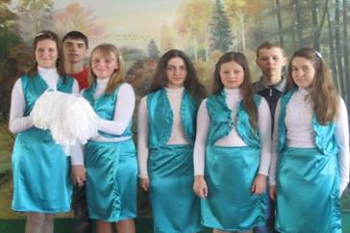
Агітбригада «Дивосвіт»- пропагує основи екологічних знань та здоровий спосіб життя. Постійний призер районних конкурсів екобригад та «Молодь обирає здоров’я».
Бібліотека села Звіздівки- це комфортне і затишне приміщення. Тут сприятливе середовище для дорослого і дитини. Тому і поспішають сюди молодь, студенти, щоб виконати свої творчі проектні завдання, підібрати матеріали для курсових робіт, скористатися електронною поштою, електронними підручниками, онлайн довідниками та перекладачами. Для приклуду :користувач Зелінська Оксана має двох маленьких дітей , навчається в РДГУ і всі свої проблеми із навчанням, навчальною літературою вирішує у бібліотеці через соціальні мережі та електронну пошту.
Маючи природний дар співати, я об’єднала навколо себе творчих дітей, які люблять пісню, поетичне слово. Вони є хорошими лідерами у всіх заходах бібліотеки. Я даю можливість творчим користувачам потенційно рости. Клуб за інтересами «Першоцвіт», що працює при Звіздівській ПШБ- гордість школи, села , району. Ми постійні учасники і призери районних конкурсів фольклору «Котилася торба», районних конкурсів екобригад та «Молодь обирає здоров’я». Ми ведемо пропаганду здорового способу життя серед молоді села та району. Реалізуємо екологічні проекти, захищаємо честь школи у районі та області.
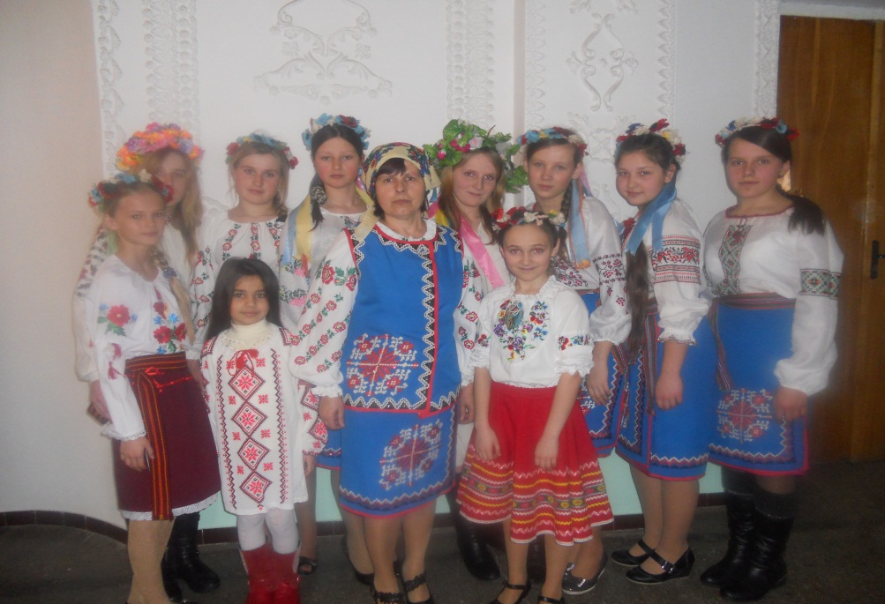
Наша цікава аудиторія. Знайомтеся : фольклорний ансамбль «Перлина».
Постійний призер районних конкурсів дитячого фольклору «Котилася торба». Відтворює обряди нашого краю, записуємо на CD- диски
У березні цього року ми приймали участь у обласному конкурсі «Таланти багатодітної родини», де отримали друге місце у жанрі вокал.

Таланти багатодітної родини- обласний конкурс. Дует у складі Марії Ягнич та Олени Мирончук зайняли на конкурсі ІІ місце у жанрі «Вокал».
Як бібліотекар, я постійно займаюсь самоосвітою, також беру участь у тренінгах , які проходять на базі обласного тренінгового центру, опановуючи нові комп’ютерні програми. Це дало можливість створити «Бібліовідеостудію». Хоч вона у нас створена тільки влітку я створила буктрейлер на книгу «Звіздівка», яка вийшла друком у червні цього року та уже записала один обряд і дві укранські народні пісні нашого регіону.
Отже, тепер ми будемо створювати відеоролики, які вчителі використовуватимуть на уроках, записуємо подкасти і всі ці нові матеріали представляємо нашим користувачам. Звіздівську ПШБ відвідують користувачі із трьох сіл Звіздівської сільської ради.
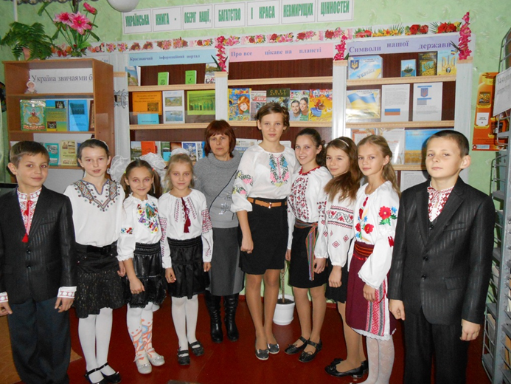
Отож, Звіздівська ПШБ має свого хорошого користувача, у нас немає проблем із відвідуванням. Я пишаюся тим, що Звіздівська ПШБ стоїть у витоків всіх освітніх і культурних заходів нашого села , сільської ради, що бібліотека не тільки забезпечує вільний і необмежений доступ до інформації, а і створює ці джерела інформації і їх зберігає.

